CDH 3 september terugkoppeling

In de vergadering van 3 september 2019 zijn de volgende besluiten genomen.

Voorstel: Contractmanagementbeleid waterschap Rivierenland 2019.

Besluit: Vaststellen van het Contractmanagementbeleid waterschap Rivierenland 2019 en vanaf 1 oktober 2019 in werking laten treden.
Context:
Goed contractbeheer vormt de basis voor contractmanagement en zorgt voor efficiënte werkprocessen. Goed contractmanagement bevordert dat alle partijen bij een overeenkomst volledig voldoen aan hun verplichtingen, zodat wordt voldaan aan de operationele doelstellingen van het contract. Goed uitvoeren van contractmanagement draagt bij aan professioneel opdrachtgeverschap. Professioneel opdrachtgeverschap resulteert in kwalitatief betere producten en efficiënte en innovatieve oplossingen. Met Professioneel opdrachtgeverschap bedoelen we bewust, transparant, integer, objectief, rechtmatig, doelmatig, non-discriminatoir en efficiënt. In het Contractmanagementbeleid wordt het proces contractmanagement inzichtelijk en transparant gemaakt door de doelstellingen, uitgangspunten en kaders te schetsen waarbinnen contractmanagement bij WSRL plaatsvindt. De beschrijving van het contractmanagementproces is onderdeel van de organisatorische inrichting van contractbeheer, contractmanagement en uiteindelijk van het leveranciersmanagement.
Wie neemt het uiteindelijke besluit: College van Dijkgraaf en Heemraden
Portefeuillehouder: G. den Hartog

Voorstel: Landelijk rapportage audit Zorgplicht I, L en T
Besluit: antwoordbrief op rapport versturen; aan het antwoord zal een schema met ranking worden toegevoegd.
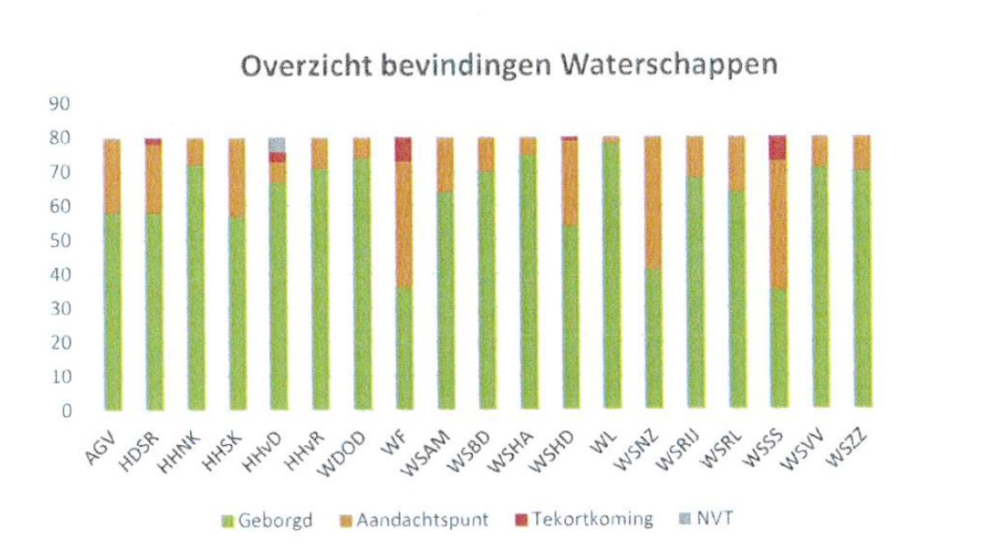

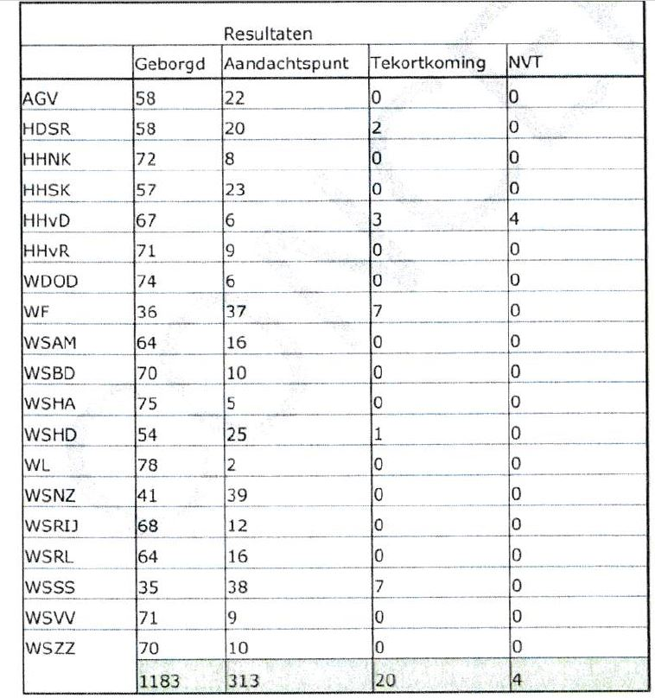
Context: De Inspecteur Generaal Leefomgeving en Transport heeft het rapport "Zorgplicht Waterschappen Primaire Keringen" ter consultatie voorgelegd aan de waterschappen. De Inspecteur vraagt de waterschappen (waterkeringbeheerders) om de brief zo mogelijk voor 13 september 2019 te beantwoorden. Op deze datum is hij namelijk uitgenodigd voor een overleg met de portefeuillehouders waterkering in de Commissie Waterkeringen van de Unie van Waterschappen. Met onze brief brengen wij de Inspecteur-Generaal op de hoogte van de situatie bij ons waterschap met betrekking tot de aandachtspunten die naar voren zijn gekomen bij de audit Zorgplicht einde 2017/begin 2018.
Wie neemt het uiteindelijke besluit: College van Dijkgraaf en Heemraden
Portefeuillehouder: mw. H. Roorda

Voorstel: Gevolgen vervallen Programma Aanpak Stikstof (PAS)
Besluit: Kennis genomen van de ontwikkelingen rond het vervallen van de PAS en de inventarisatie van de knelpunt projecten. Er wordt voor het Algemeen Bestuur een bestuurlijke samenvatting gemaakt waarin ingegaan wordt op het proces, het feit dat dit onderwerp de aandacht heeft en op de huidige stand van zaken.
Context: De Afdeling bestuursrechtspraak van de Raad van State heeft het gebruik van de programmatische aanpak stikstof (PAS) als kader voor toestemmingsbesluiten voor activiteiten in en om de Natura 2000 gebieden verboden. Deze uitspraak heeft direct gevolgen voor het vaststellen van plannen en projecten die kunnen leiden tot een toename van de uitstoot van stikstofoxiden of ammoniak.
De Unie van Waterschappen heeft de waterschappen geïnformeerd over de ontwikkelingen rond het Programma Aanpak Stikstof. Om een beeld te krijgen van de impact is met de provincies, de gemeentes en de waterschappen afgesproken een inventarisatie te doen naar de knelpunt projecten/plannen. De provincies hebben de taak gekregen de inventarisaties bij de gemeentes en de waterschappen te coördineren. Uiterlijk 23 augustus moesten de resultaten van de inventarisaties bij de provincies zijn. Een overzicht van de opgave van waterschap Rivierenland is opgenomen in een rapport.
Wie neemt het uiteindelijke besluit: College van Dijkgraaf en Heemraden
Portefeuillehouder: H van ‘t Pad

Overigen:
Ontwikkelingen betreffende het HWBP
De meest recente ontwikkelingen worden doorgenomen. Daarbij wordt terugmelding gedaan vanuit de goed verlopen vergadering van de commissie Waterveiligheid. Bij de commissieleden is een enorme behoefte aan informatie en er wordt geprobeerd op diverse manieren in die behoefte te voorzien, onder meer door het houden van extra vergaderingen.
Portefeuillehouder: mw. H. Roorda

Dit zijn de besluiten van het CDH van 3 september 2019. Het is een vertaling van de besluiten en heeft geen formele status. Deze versie wordt ook al verspreid voordat het verslag van de vergadering in een volgende vergadering wordt vastgesteld. Dat doen we om zo snel en duidelijk mogelijk actief te communiceren. U kunt dus aan deze versie geen rechten ontlenen. Wilt u meer weten over de besluiten, dan kunt u contact opnemen met het waterschap. Het Bestuurssecretariaat kan u daarbij verder helpen. Bel met 0344-649090 en vraag naar een van de medewerkers van het bestuurssecretariaat.

